微信支付

1. 引入SDK



1. 添加框架

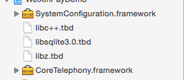

3.上面两步完成之后参考微信官方步骤来走

<https://pay.weixin.qq.com/wiki/doc/api/app.php?chapter=8_5>

1. 在微信开放平台申请开发APP应用后,微信开放平台会生成app的唯一标识APPID, 设置项目属性中的URL Schemes为您的APPID。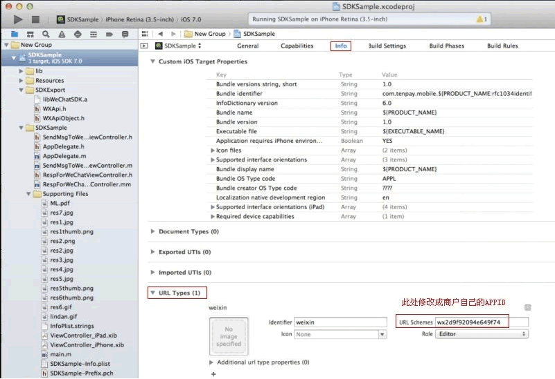
2. 在appDelegate中引入头文件#import "WXApi.h"

注册appid,以及注意与友盟分享的冲突

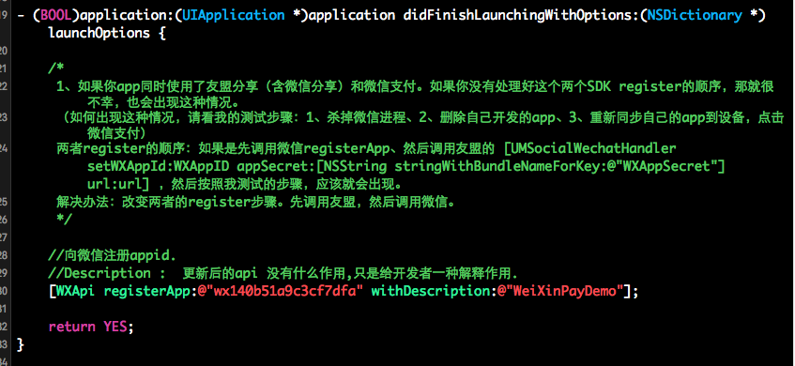

1. 调起支付

商户服务器生成支付订单，先调用【[统一下单API](https://pay.weixin.qq.com/wiki/doc/api/app.php?chapter=9_1)】生成预付单，获取到prepay_id后将参数再次签名传输给APP发起支付。

在微信支付的点击事件VC 中引入头文件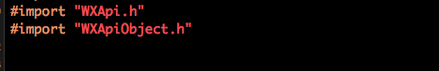

编辑点击事件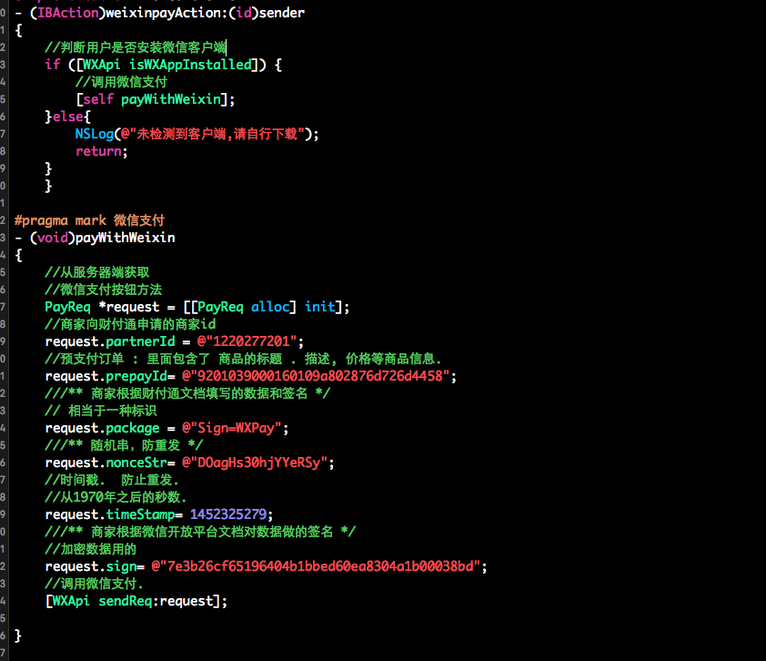

1. 支付结果回调

appdelegate 中 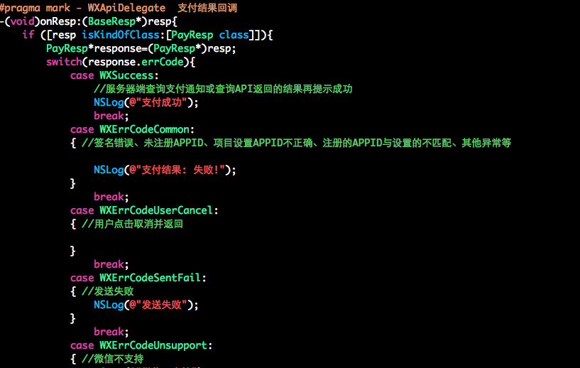

程序外回调app

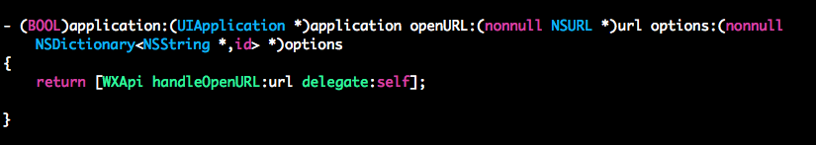

注:如果报错 看看以下几点是否配置成功

1. Header Search Paths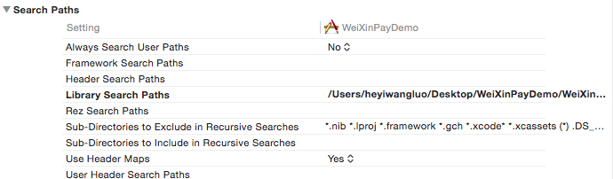
2. Other Linker Flags 后面加上 –ObjC